今日动态
第十一周 11月11日 星期二
一、来园、午餐、午睡情况
学号 | 姓名 | 来园情绪 | 午餐情况 | 午睡情况 | 自主游戏
1 | 张书瑶 | √ | ○ | √ | √
2 | 王子玥 | 请假 | 请假 | 请假 | 请假
3 | 韩之恩 | √ | √ | √ | √
4 | 赵毓淇 | √ | √ | √ | √
5 | 郭昕玥 | √ | √ | √ | √
6 | 陆彤 | 请假 | 请假 | 请假 | 请假
7 | 张筱 | √ | √ | √ | √
8 | 戴梓彤 | √ | √ | √ | √
9 | 李芯雅 | √ | √ | √ | √
10 | 李曼茹 | √ | √ | √ | √
11 | 陈希 | √ | √ | √ | √
12 | 黄希悦 | √ | √ | √ | √
13 | 刘瑾一 | √ | √ | √ | √
14 | 黄煦芊 | √ | √ | √ | √
15 | 张瑞桐 | √ | ○ | √ | √
16 | 徐羽彤 | √ | √ | √ | √
17 | 余璟 | 请假 | 请假 | 请假 | 请假
18 | 孔维志 | √ | √ | √ | √
19 | 朱嘉禾 | √ | √ | √ | √
20 | 魏浩炎 | √ | √ | √ | √
21 | 崔轩诚 | √ | ○ | √ | √
22 | 崔轩语 | √ | ○ | √ | √
23 | 王俊屹 | √ | √ | √ | √
24 | 程昱垚 | √ | √ | √ | √
25 | 冯瑞 | √ | √ | √ | √
26 | 杨沐峄 | √ | ○ | √ | √
27 | 吴锦泽 | √ | √ | √ | √
28 | 叶昕昊 | √ | √ | √ | √
29 | 郝亦澄 | √ | √ | √ | √
30 | 葛乐凡 | √ | √ | √ | √
31 | 汤宇辰 | √ | √ | √ | √
32 | 王翌辰 | √ | √ | √ | √
33 | 杨颜瑞 | √ | √ | √ | √
备注：（情绪：稳定√ 不稳定○ 午餐：吃完√ 没吃完○ 午睡：入睡√ 未入睡○）
评价与分析：
来园人数30人，3人请假，请大家注意昼夜温差及时关注幼儿的体感温度，以防感冒哦，为避免交叉感染，有感冒咳嗽发烧腹泻等症状的幼儿建议在家休息观察，好了再来。
入园情况：
表扬这些小朋友能开心入园，且一整天都时能量满满、积极地参与各项活动：张书瑶、王子玥、韩之恩、赵毓淇、郭昕玥、陆彤、张筱、戴梓彤、李芯雅、李曼茹、陈希、吴锦泽、刘瑾一、张瑞桐、徐羽彤、余璟、孔维志、朱嘉禾、魏浩炎、崔轩诚、崔轩语、王俊屹、程昱垚、冯瑞、杨沐峄、叶昕昊、郝亦澄、葛乐凡、汤宇辰、王翌辰、杨颜瑞 。
二、晨间区域游戏情况：
班级目前开展了几个游戏区：万能工匠、走廊区域、地面建构、益智区、科探区、图书区、娃娃家和桌面建构。孩子们对每个区域玩的玩具已经有了基本了解，每个区域人数等区域规则也基本形成，各个区的游戏秩序还是不错的，孩子们都知道一张桌子放一种玩具，大多数的幼儿能够参与进游戏里。大部分孩子对于每个区域的名称都能说的出来，在分享交流的时候也能告诉其他孩子今天自己在什么区域玩的什么游戏，很棒哦。
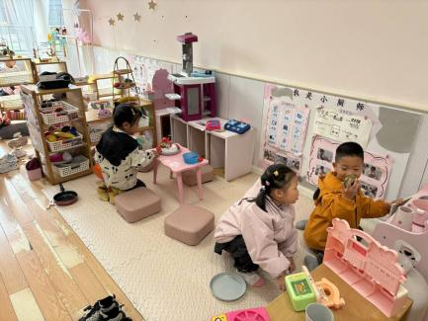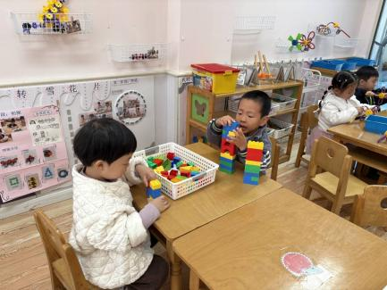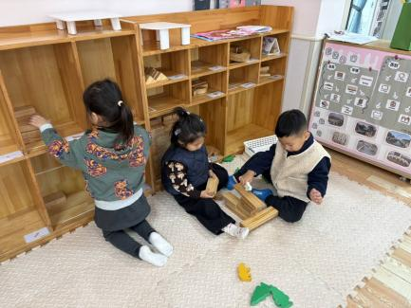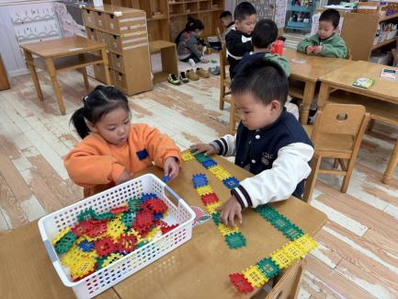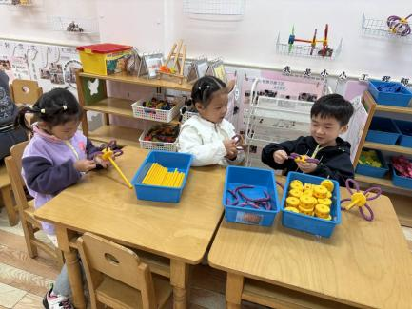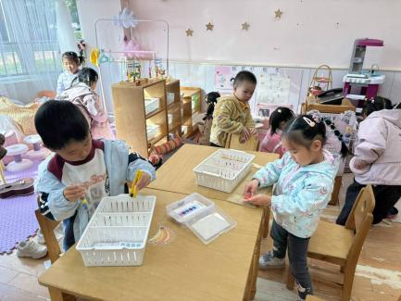
三、午睡情况：在老师的提醒下，全部幼儿都能做到在午睡前先小便、洗手。幼儿进入午睡室后需在老师的协助下主动将鞋子摆整齐，放在指定的位置，大部分幼儿在听完睡前故事后能进入睡眠的状态，还有个别幼儿需要老师的陪伴哄睡。今天大部分幼儿都能够在12点40前进入睡眠。有几位小朋友较难入睡，不过一点之后也睡着了。
- 集体活动
这是一节认知类的科学活动。天气是一定区域短时段内的大气状态（如冷暖、风雨、干湿、阴晴等）及其变化的总称。天气预报是根据大气科学的基本理论和技术对某一地区未来的天气作出分析和预测，它是根据对卫星云图和天气图的分析，结合有关气象资料、地形和季节特点、群众经验等综合研究后作出的。而幼儿生活中接触到最多的天气种类是：晴天、阴天、雨天、雾天、下雪天……他们从天气预报中获取的天气信息也主要从这些天气的天气牌中获取。本次活动主要通过让幼儿观察、了解常见的天气牌，从而知道天气情况。能够初步了解常见的天气种类，认识天气的小朋友有：张书瑶、王子玥、韩之恩、赵毓淇、郭昕玥、陆彤、张筱、戴梓彤、李芯雅、李曼茹、陈希、黄希悦、刘瑾一、黄煦芊、张瑞桐、徐羽彤、余璟、孔维志、朱嘉禾、魏浩炎、崔轩诚、崔轩语、王俊屹、程昱垚、冯瑞、杨沐峄、吴锦泽、叶昕昊、郝亦澄、葛乐凡、汤宇辰、王翌辰、杨颜瑞。
六、温馨提示：
1.请大家在孩子每日园前来园前做好健康监测，若出现发热、干咳、乏力、咽痛等不适症状时及时告知，坚决不带病入园。
2.学会穿脱衣服，挂衣服，周末在家多练习。

